

**Федеральное государственное бюджетное образовательное учреждение высшего образования**

**«МИРЭА – Российский технологический университет»**

**РТУ МИРЭА**

**Институт информационных технологий**

**Кафедра инструментального и прикладного программного обеспечения**

**Дисциплина «Разработка клиент-серверных приложений»**

**КУРСОВАЯ РАБОТА**

**Фуллстек-приложение для доставки продуктов**

Студент: Фомичев Р.А.

Группа: ИКБО-20-21

Руководитель: старший преподаватель Коваленко М.А.

Москва 2023

# Цель

Проектирование и разработка клиент-серверного фуллстек-приложения для доставки

продуктов

# Задачи

1. Провести анализ предметной области и сформировать основные требования к приложению

2. Обосновать выбор средств ведения разработки

3.Разработать приложение с использованием выбранной технологии и инструментария

4. Провести тестирование приложения

5. Развернуть клиент-серверное приложение в облаке

5. Оформить пояснительную записку по курсовой работе

6. Провести анализ текста на антиплагиат

7. Создать презентацию по выполненной курсовой работе

# Технологии разработки

Java

Spring

HTML5

CSS3

PostgreSQL

HTTP

REST

Maven

Git

**Анализ предметной области**

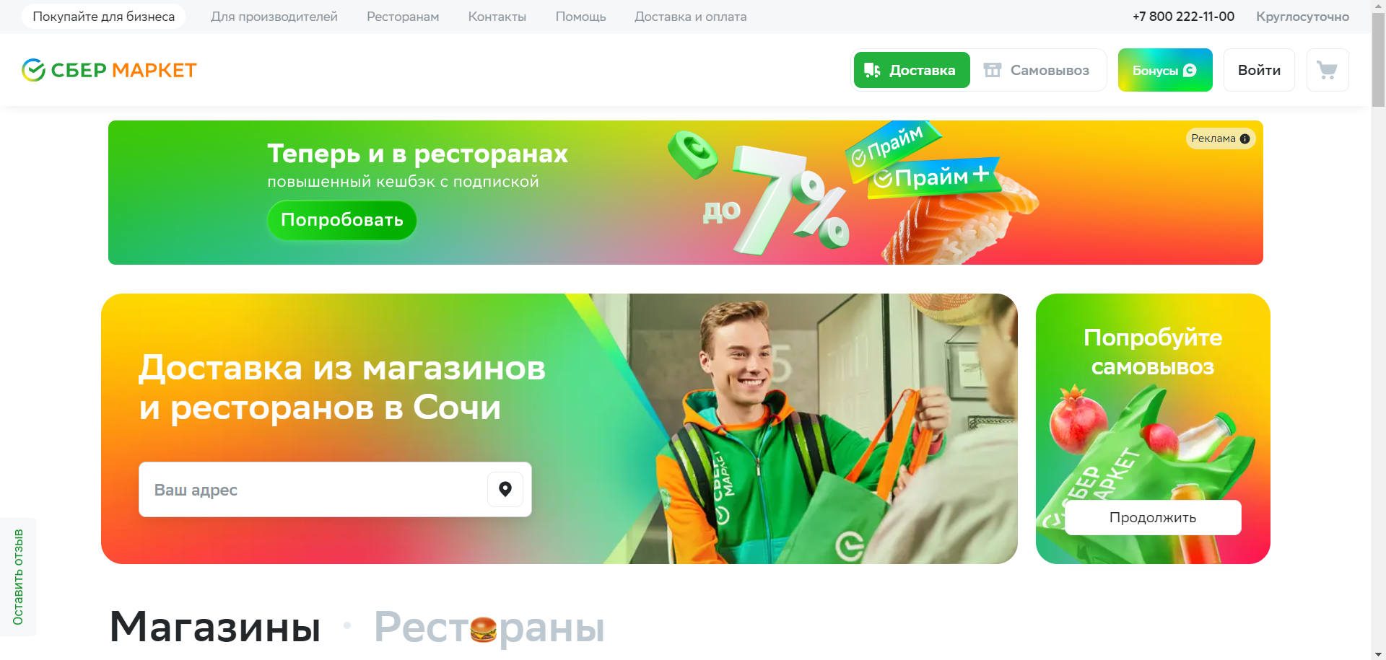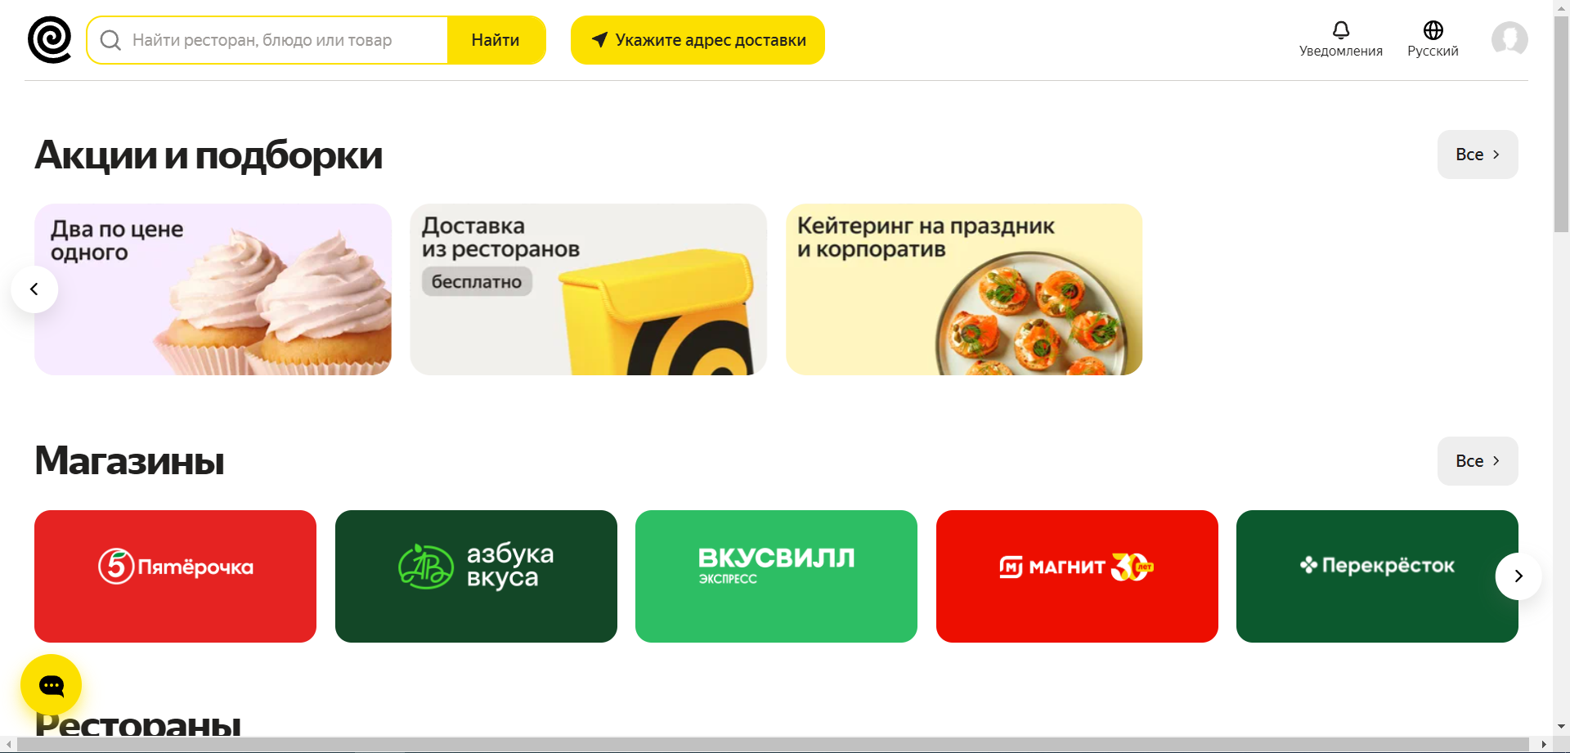

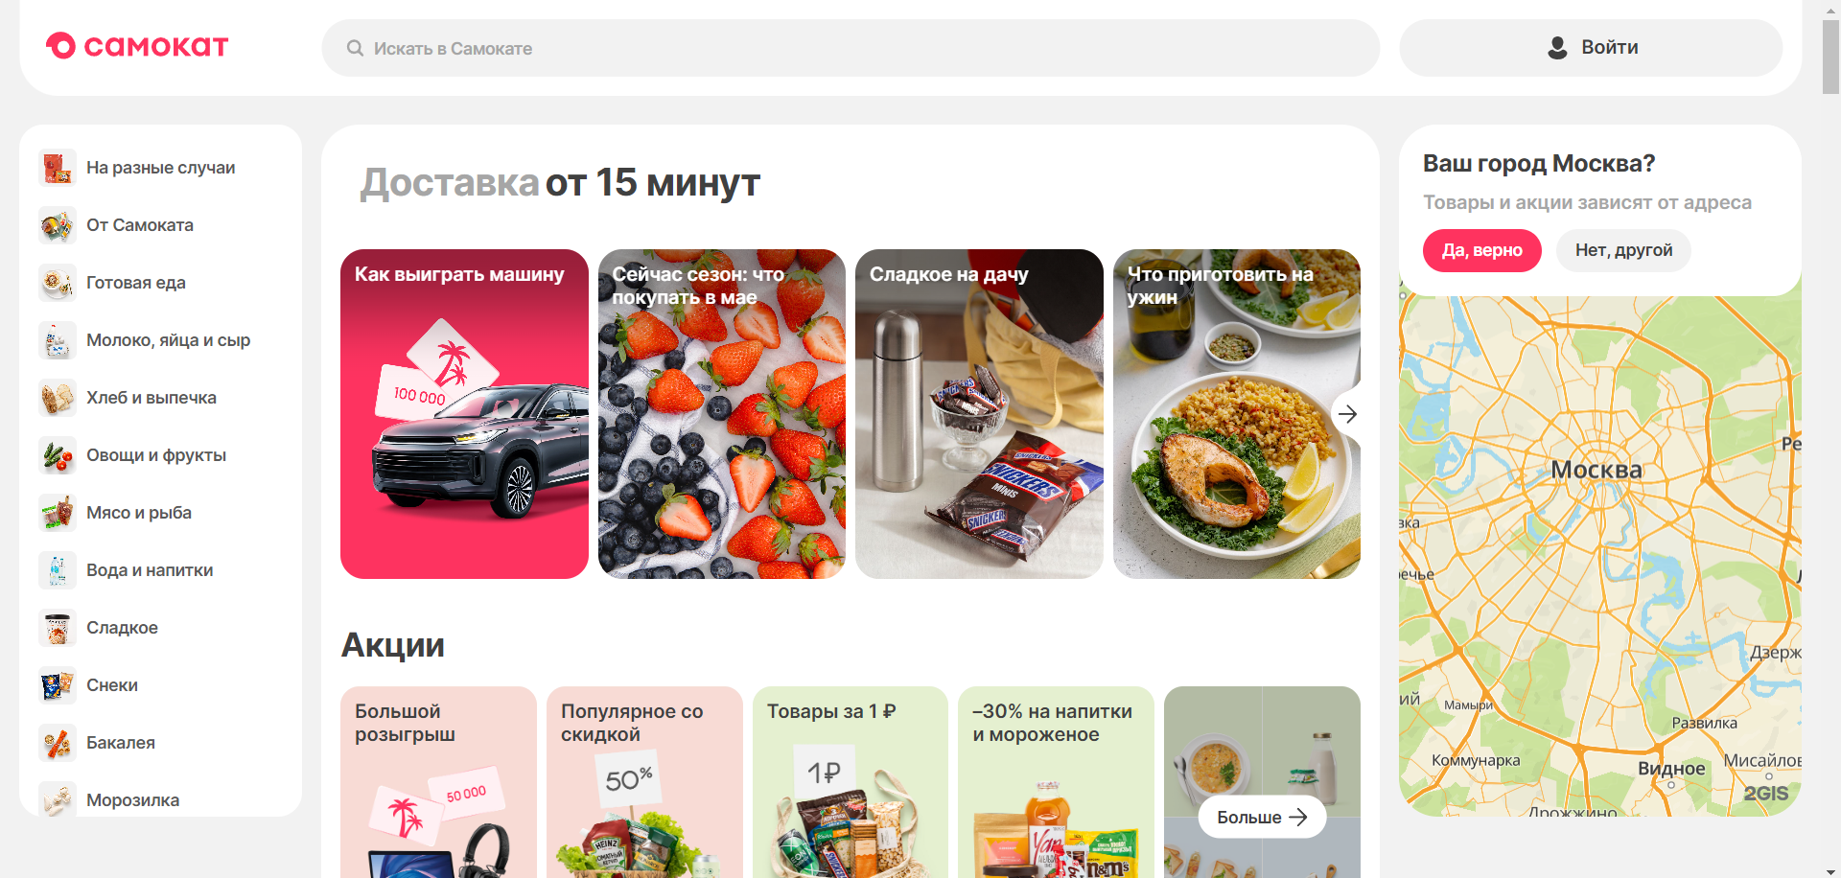

# Серверная часть приложения приложения

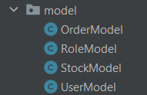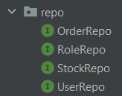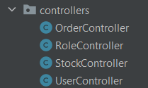Модели, контроллеры, репозитории

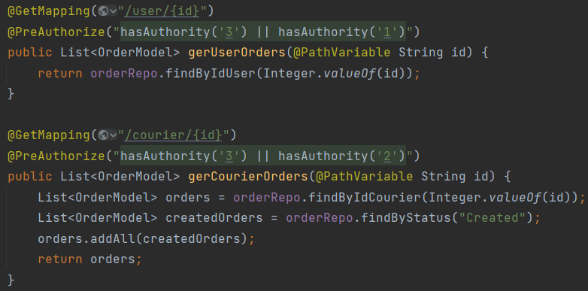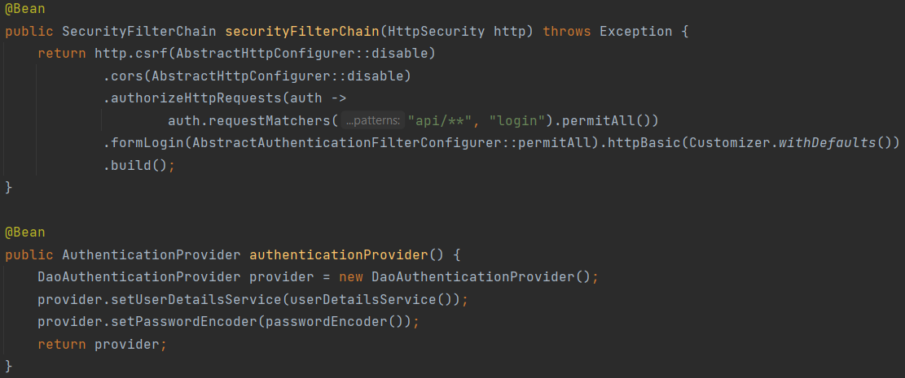

# База данных

Структура базы данных

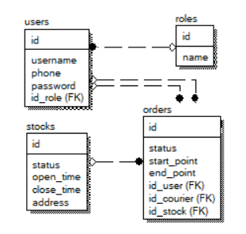

# Клиентская часть приложения

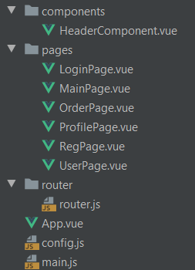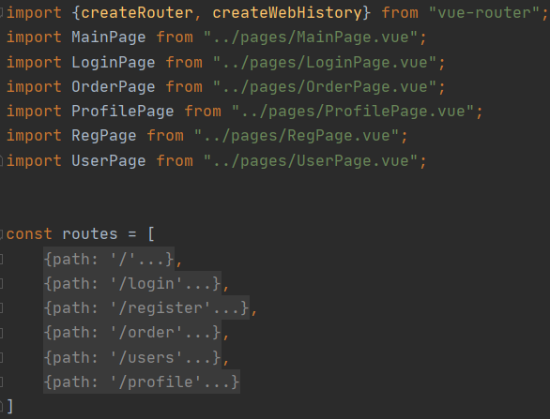Структура, маршруты

# Тестирование

Регистрация

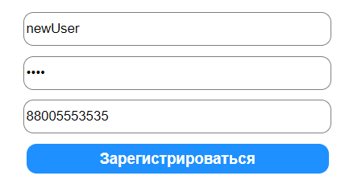

# Тестирование

Авторизация

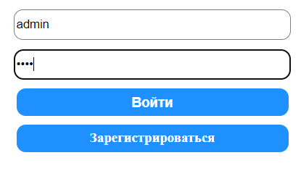

# Тестирование

Страница пользователя

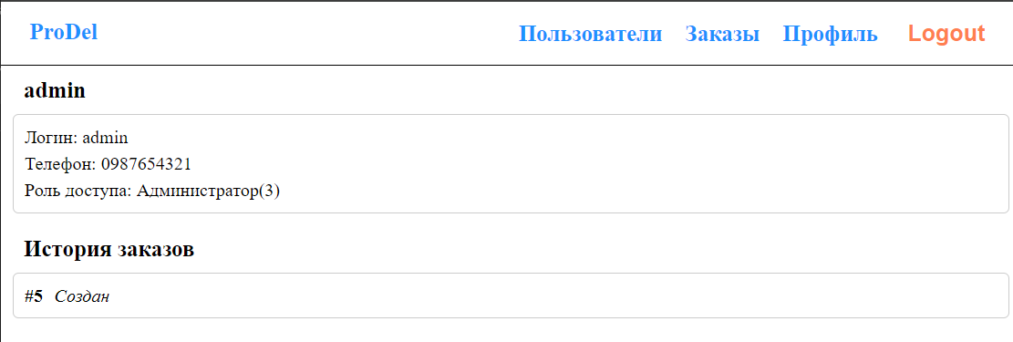

# Тестирование

Доступ к странице администрирования

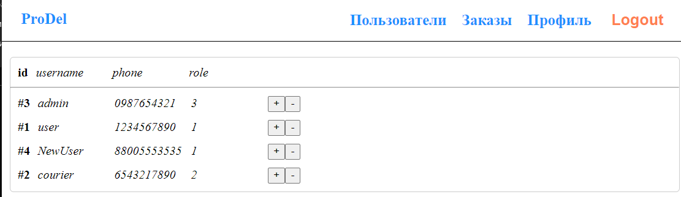

# Результаты

* Разработана база данных

URL репозитория на GitHub:

<https://github.com/RomanfomicU/ProductsDelivery>

* Разработана серверная часть приложения
* 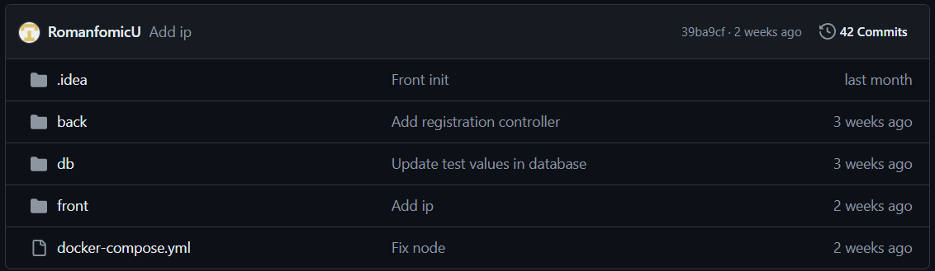Разработана клиентская часть приложения
* Написано 1500 строк кода серверной части и 800 строк кода клиентской части приложения
* Обеспечена отправка запросов клиентской части на сервер, их обработка и отправка ответа с серверной части.
* Обеспечена связь сервера с базой данных
* Приложение было размещено в облаке

**СПАСИБО ЗА ВНИМАНИЕ!**